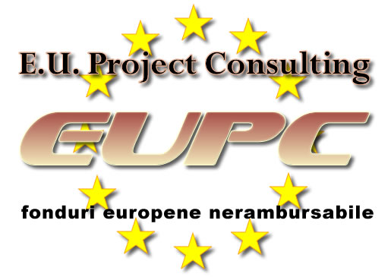
S.C. E.U. PROJECT CONSULTING S.R.L www.eurofinantare.ro RO 16963821 J03/1969/19.11.2004 email: office@eurofinantare.ro Str. Mircea Voda, 22, cod 110027, Pitesti, Arges. www.devizconstruct.com Tel: 0348-807.459; Fax: 0348-807.449 Mobil: 0744538663 email: devizconstruct@yahoo.com

Formular preliminar obtinere finantari nerambursabile

A. DATE BENEFICIAR

1. Denumire si forma juridica
2. Adresa:

3. Date contact:
Telefon fix | Telefon mobil | Persoana de contact | E-mail | Pagina web

4. Domeniu de activitate principal:

Cod CAEN | Denumire
Daca nu detineti o societate comerciala completati cu textul “Nu”

5. Tipul societatii (bifati cu un X casuta corespunzatoare):

Microintreprindere
Inreprindere mica
Intreprindere mijlocie
Intreprindere mare
Persoana fizica
PFA
Asociatie familiala
ONG
Autoritate publica

6. Ati inregistrat profit din exploatare in anul precedent?

Da
Nu

B. PROIECTUL DE INVESTITIE DORIT:

1. Locatia proiectului:
Regiunea
Judetul
Localitatea
Urban
Rural

2. Descrierea proiectului (cat mai detaliata):

3. Valoarea proiectului

Nr.crt | OBIECTE DE INVESTITIE | Valoare estimata (euro, fara TVA)
1

4. Contributie proprie la proiect:

Detinuta:
Credit bancar:

5. Detineti terenul pe care se va realiza investitia?

Da
Nu
Nu e cazul

6. Aveti suficiente garantii pentru a achizitiona un eventual credit bancar?

Da
Nu

7. Alte observatii:

Va rugam completati Formularul preliminar de obtinere finantare nerambursabila si trimiteti-l pe e-mail la office@eurofinantare.ro

